Warszawa, 7 kwietnia 2023 roku
Do pastorów i starszych zborów Kościoła w Polsce
Drogie Siostry i drodzy Bracia w Chrystusie!
W sobotę 15 kwietnia przypada w kalendarzu wydarzeń kościelnych „Dzień stworzenia”. To doskonały moment, aby w naszych kazaniach i programach nabożeństw przypomnieć fakt, że jako Kościół Adwentystów Dnia Siódmego promujemy biblijną koncepcję kreacjonizmu.
Zachęcamy Was zatem do przygotowania specjalnego programu nabożeństwa na najbliższy „Dzień stworzenia”. Wraz z niniejszym okólnikiem przesyłamy Wam materiał pt. „Poselstwo trzech aniołów: Adwentowy nakaz.” Dr L. James’a Gibsona. Podczas nabożeństwa w czasie refleksji biblijnej lub programu dla dzieci można odtworzyć ten film:

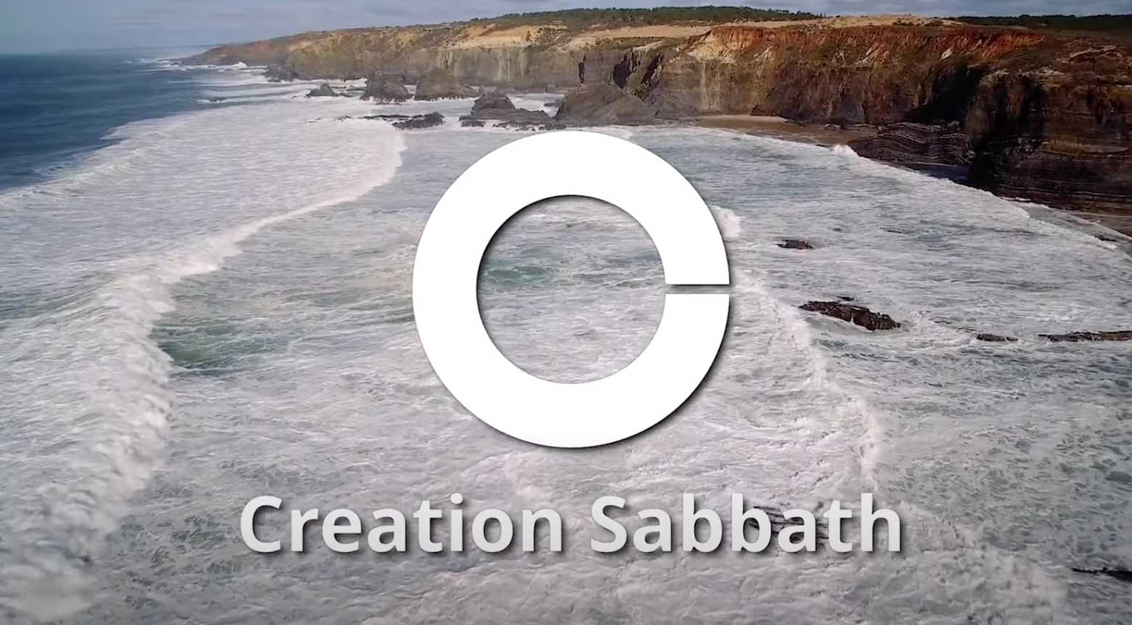

Wykorzystajmy materiał lekcji biblijnych w celu powiązania poselstwa trzech aniołów z księgi Apokalipsy, rozdział 14 z prawdą o Bogu Stworzycielu.
Z życzeniami Bożego błogosławieństwa -

Marek Rakowski
Dyrektor Sekretariatu Kaznodziejstwa przy Zarządzie Kościoła

